Техническое задание
Пенсионное удостоверение для нужд УФСИН России по Калужской области:
Характеристики:
№ п/п | Наименование объекта закупки | Характеристики объекта закупки
1. | Бланк пенсионного удостоверения и обложка к нему | КТРУ 17.23.13.140-00000001  Наименование по КТРУ: Бланк из бумаги или картона  1.Бланк пенсионного удостоверения:  размер 7 на 10 сантиметров  материал обложки: ледерин или ПВХ красного (крапового) цвета.  Требования к содержанию бланка:  На лицевой стороне бланка пенсионного удостоверения имеется изображение государственного герба РФ, надписи «ФЕДЕРАЛЬНАЯ СЛУЖБА ИСПОЛНЕНИЯ НАКАЗАНИЙ РОССИЙСКОЙ ФЕДЕРАЦИИ» и «ПЕНСИОННОЕ УДОСТОВЕРЕНИЕ» высотой 0,5 см  ФЕДЕРАЛЬНАЯ СЛУЖБА  ИСПОЛНЕНИЯ НАКАЗАНИЙ  Герб Российской Федерации  ПЕНСИОННОЕ УДОСТОВЕРЕНИЕ  На внутренних сторонах бланка вклеиваются вкладыши и страница, изготавливаемые из картона или плотной бумаги с нанесенной типографским способом защитной сеткой синего (голубого) цвета, включающей изображение эмблемы юстиции.  На разворотах бланка пенсионного удостоверения наносятся типографским шрифтом, обеспечивающим читаемость, надписи  1 разворот удостоверения  2 разворот удостоверения  3 разворот удостоверения
  УФСИН России по Калужской области  УДОСТОВЕРЕНИЕ № _______  Место для фото  3х4  Фамилия__________  Имя _____________  Отчество__________  Звание ____________  __________________  М.П. | Пенсия назначена за выслугу лет, по инвалидности, по случаю потери кормильца (нужное подчеркнуть) в соответствии с Законом Российской Федерации «О пенсионном обеспечении лиц, проходивших военную службу, службу в органах внутренних дел, учреждениях и органах уголовно-исполнительной системы, и их семей» с «___» ______________ 20___ г.  Начальник УФСИН России по  Калужской области  М.П. ____________________________  (подпись)  «____» _______________ 20___ г.
  ДЛЯ ОТМЕТОК | ДЛЯ ОТМЕТОК
  ДЛЯ ОТМЕТОК | Адрес: 248002, г. Калуга,  ул. Николо-Козинская, д. 110  Телефон: 27-66-53

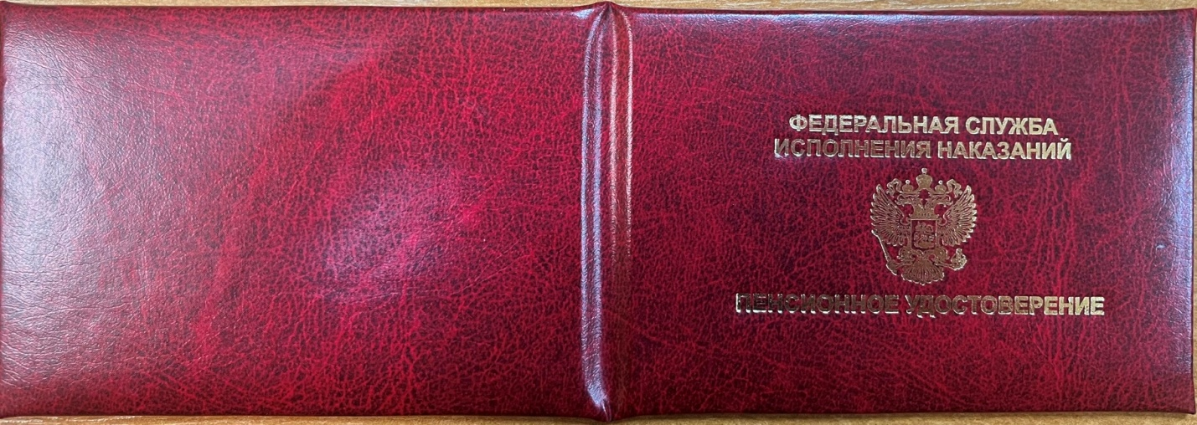

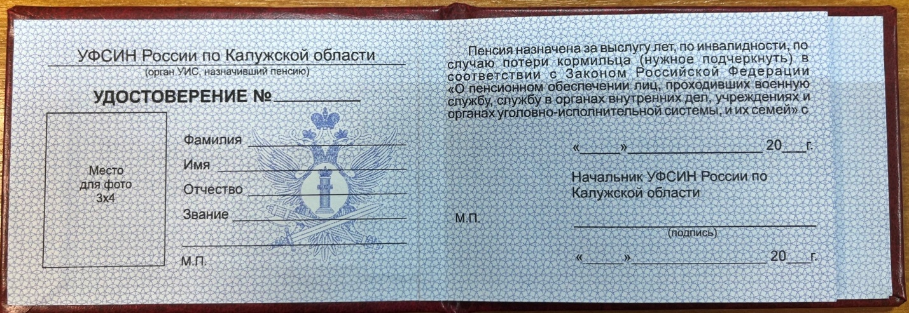

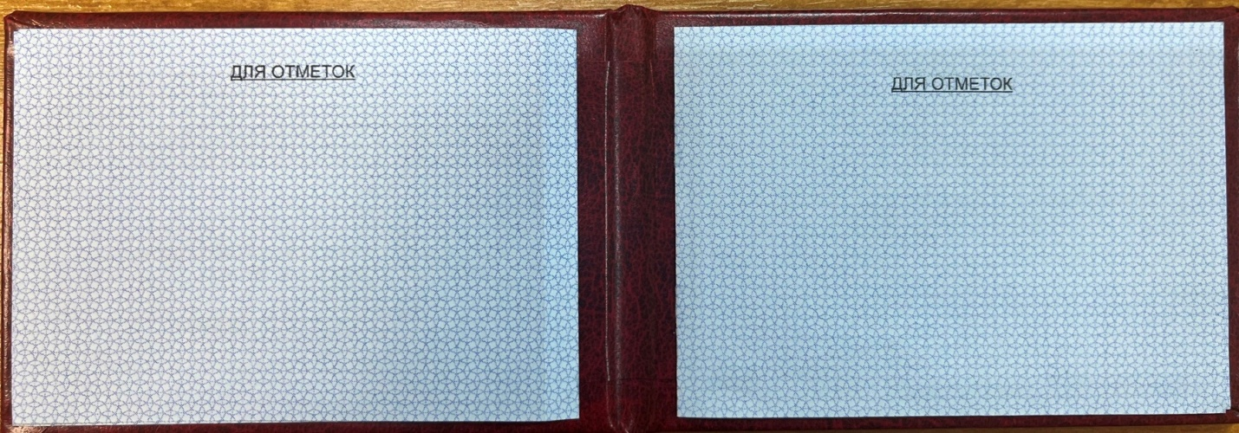

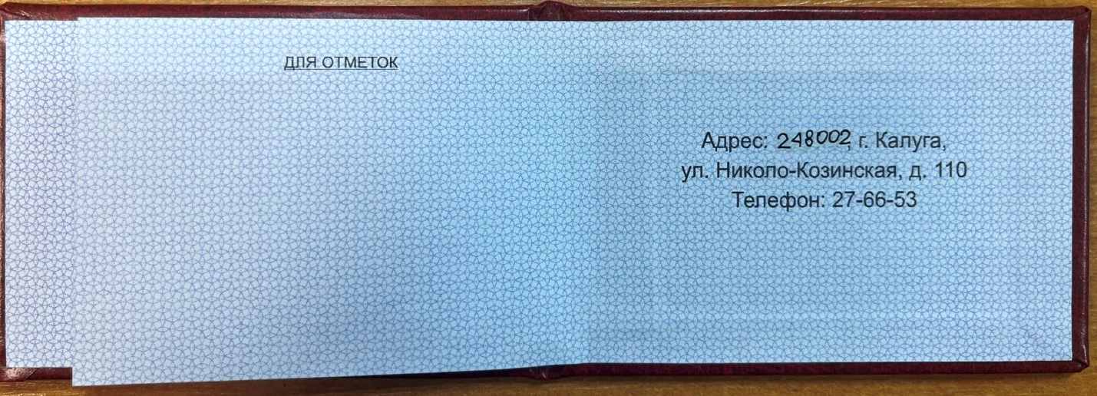

№ п/п | Наименование объекта закупки | Характеристики объекта закупки
2. | Папка  «Пенсионное дело» | КТРУ 17.23.13.193-00000006  Наименование по КТРУ - Папка картонная  Способ фиксации: Завязка  Тип: Папка архивная  Формат: A4  Ширина корешка, max: ≤ 35 миллиметр  Ширина корешка, min: ≥ 30 миллиметр  Дополнительные характеристики:  Размер: 240 на 320 миллиметров  Материал обложки: картон  Плотность обложки: не менее 2 мм  Материал корешка папки: ледерин или ПВХ,  С внутренней стороны корешок скреплен металлическими скобами, не менее 4 раз  Требования к внутреннему наполнению:  в папке необходимо наличие 4 разделов:  РАЗДЕЛ I  РАЗДЕЛ II  РАЗДЕЛ III  Финансовые документы  На первом развороте папки прикрепляются вкладыши из ледерина или ПВХ длиной 300 мм и шириной не менее 40 мм  на внутренней стороне задней обложки пенсионного дела вклеивается бумажный конверт размером не менее 160х200 мм, не более 170х230 мм  На лицевой стороне папки пенсионного дела имеются надписи:  МИНИСТЕРСТВО ЮСТИЦИИ РОССИЙСКОЙ ФЕДЕРАЦИИ  Управление Федеральной службы исполнения наказаний по Калужской области (высотой 5 мм)  Герб Российской Федерации  ПЕНСИОННОЕ ДЕЛО (высотой 10 мм)  № _______________  Фамилия____________________________________________  Имя и отчество_______________________________________  Звание _____________________________________________  Должность _________________________________________  Место службы ______________________________________  (высота последних 5 надписей 0,5 мм)  Обложка папки «Пенсионное дело»  разворот папки «Пенсионное дело»
  МИНИСТЕРСТВО ЮСТИЦИИ РОССИЙСКОЙ ФЕДЕРАЦИИ
  Управление Федеральной службы исполнения наказаний
  по Калужской области
  Герб Российской Федерации
  ПЕНСИОННОЕ ДЕЛО
  № ____________________
  Фамилия _______________________________________
  Имя и отчество _________________________________
  Звание _________________________________________
  Должность ______________________________________
  _______________________________________________
  Место службы ___________________________________
  ________________________________________________
   | РАЗДЕЛ I
    Отделение Сбербанка | Адрес пенсионера
    Удостоверения, выданные пенсионеру
ОБРАЗЕЦ

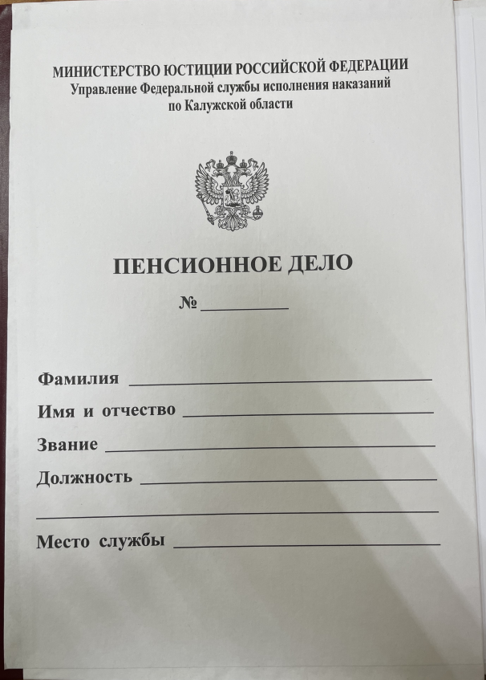
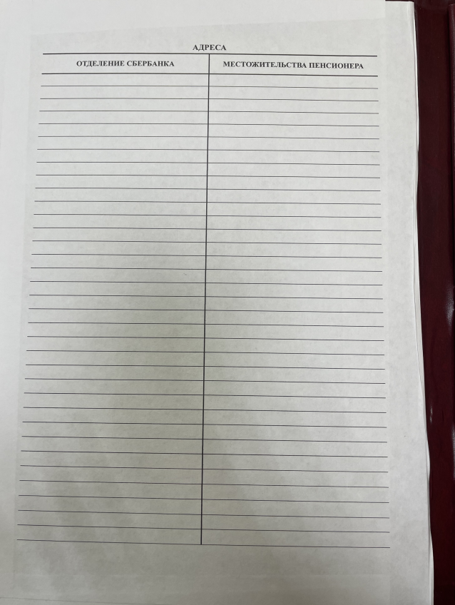

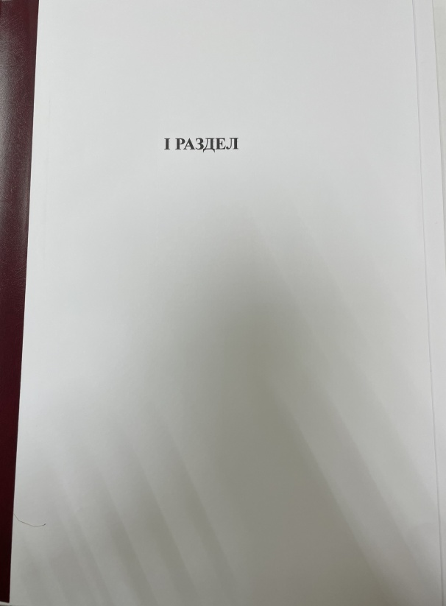
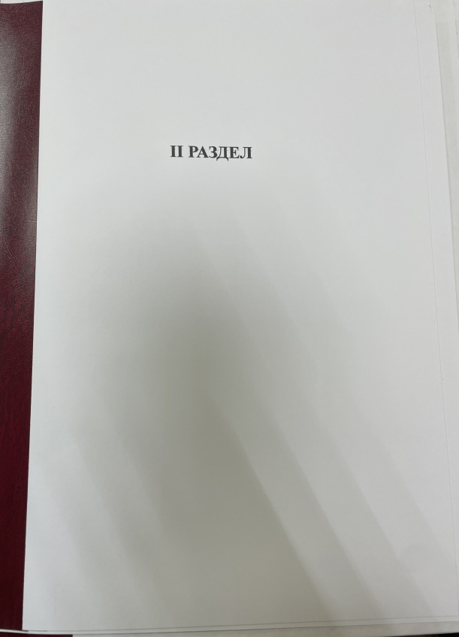
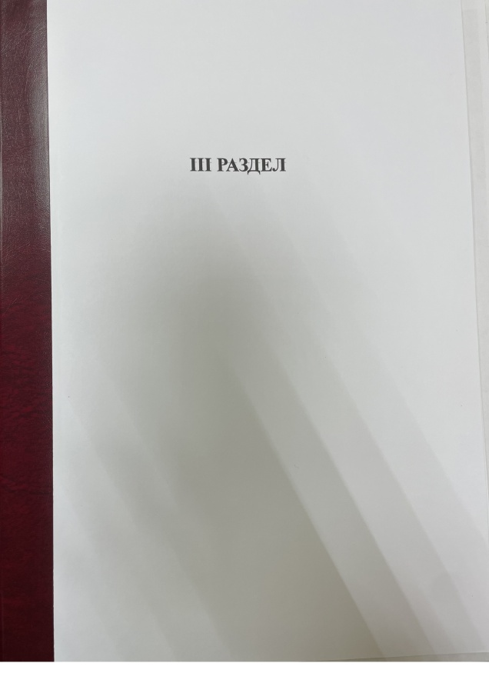
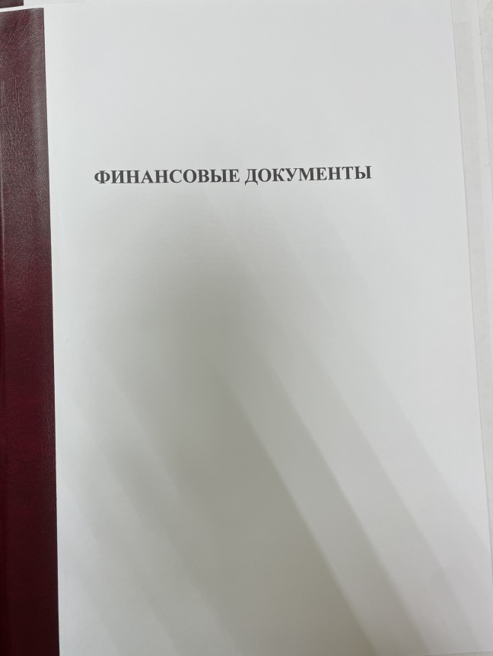


Старший инспектор ГПО ФЭО
УФСИН России по Калужской области
старший лейтенант внутренней службы Е.В. Лупикова

